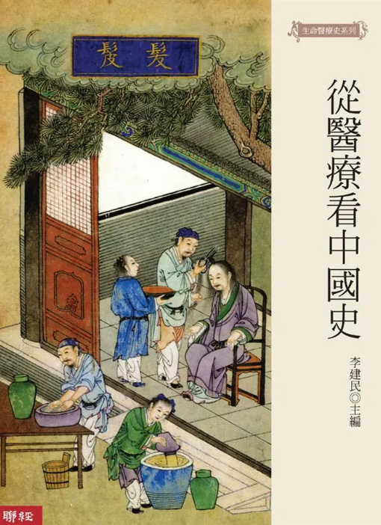
新 书 推 荐
類 別: 人文歷史
中文書名：《從醫療看中國史》
Cong Yi Liao Kan Zhong Guo Shi
作 者： 李建民 Li Jian Min
出 版 社： 聯經出版社
代理公司：ANA
出版日期：2008/10/23
頁 數：616頁（平裝＼單色印刷）
審讀資料：樣書＼部份樣章

內容簡介：

本書的主軸在「中國史」，這本書所收的15篇論文，編者期待由台灣史學界十幾年間從事醫療、養生、疾病、衛生等史學新領域，重新反思中國歷史發展核心的政治、社會、文化變遷等等。

醫療介入歷史中的生老病死，涉入不同時代與地域的生活態度與對健康的追求，包含人們對宇宙的想像及其政治的意涵，同時也呈現過去的醫生團體與其他團體之間的關係，展現中國歷史多層次的獨特風貌。我們相信，深入這個新領域，將重寫中國史研究的預設與真相。

《從醫療看中國史》的研究成果，旨在尋找歷史新議題、連接醫學史與一般史，同時瓦解既存的社會史、文化史等分類框架，以及打破史學研究的實證心態，這正是台灣的醫療史研究發展之新趨勢。關心醫療史與台灣史學發展的讀者，宜人手一。

作者簡介:

李建民
台灣大學歷史學博士，現為中央研究院歷史語言研究所研究員。專業是中國古典醫學史，曾在長庚醫學院、清華大學、台北大學任教。作品有《死生之域——周秦漢脈學之源流》、《生命史學——從醫療看中國歷史》、《旅行者的史學——中國醫學史的旅行》等。

目錄

導言(李建民)
第一章 花東卜辭的病與死(李宗焜)
一、前言
二、花東卜辭所見的疾病
三、治病的方法
四、花東卜辭卜疾病的文例
五、花東卜辭的死
六、結語
第二章 論早期中國醫學論述之性質與目的：張家山《引書》結構研究 (羅維前)
一、前言
二、古代中國寫本中的清單
三、法律與行政目錄
四、《引書》
五、結論
第三章 先秦兩漢病因觀及其變遷——以新出土文物為中心(李建民)
一、引言——做為病因的鬼神
二、醫學正典對「祝由」的重新定義
三、鬼神致病說的新發展
四、「注病」的年代——一個關於恐懼與治療的故事
五、餘論——「被忽略的中層」(Neglected Middle)
第四章 變化的身體－晉唐之間的小兒變蒸理論(張嘉鳳)
一、前言
二、晉唐之間小兒醫學的發展
三、晉唐之間的小兒變蒸理論
四、結論
第五章 劉禹錫與《傳信方》——以唐代南方形象、貶官和驗方為中心的考察(范家偉)
一、引言
二、劉禹錫與《傳信方》的編撰
三、貶官之地——南方╱嶺南地區的疾病論述
四、劉禹錫《傳信方》與驗方的搜集
五、結論
第六章 從藥方洞到惠民局——唐、宋時期僧人、國家和醫療的關係(劉淑芬)
一、前言
二、中古的佛教與醫療
三、唐代的官醫與僧人醫療
四、宋代的官醫與僧人醫療
五、結語——僧人與唐、宋官方的醫療救濟
第七章 北攻伐，南保養：明代醫學的風土觀(韓嵩)
一、導論
二、理論方法
三、戴良與南北醫學
四、王綸與《明醫雜著》
五、《古今醫統大全》（1556）中的東南-西北相反論
六、「天不足西北，地不滿東南」之圖示
七、李中梓與晚明醫療風土論
八、結論
第八章 醫生與病人——明代的醫病關係與醫療風習(邱仲麟)
一、前言
二、明代的醫療市場
三、醫家的聲譽經營
四、病家的擇醫行為
五、諸醫會診論治
六、病家不斷換醫
七、複向求助與醫巫並用
八、結語
第九章 從癩病史看中國史的特色(梁其姿)
一、前言
二、麻風病在當今生物生物醫學上的意義
三、麻風病在19世紀全球化論述中的意義及中國的角色
四、中國傳統醫學論述中的「癘╱癩」及患者的社會形象
五、結論
第十章 常山：一個新抗瘧藥的誕生(雷祥麟)
一、國產藥物科學研究
二、第一階段：超越門檻
三、治療朱太太
四、第二階段：再網絡化常山(Re-networking Changshan)
五、什麼是常山？
六、「學醫費人」
七、人體實驗的倫理與政治
八、結論：科學轉譯與劃界工作
第十一章 中國食物療養傳統的形成與變遷(陳元朋)
一、引言
二、古代食物療養知識的格局——以孫思邈的相關著作為核心之觀察
三、唐以前食物療養之學的知識譜系
四、歧出的變遷——作為品味象徵的飲食態度
五、結論
第十二章 史料的構成分析與整體研究(黃龍祥)
一、問題的提出
二、研究現狀
三、難點與要點
四、結束語——歷史研究要反思研究的歷史
第十三章 中國傳統醫書中「禁忌」的變遷(浦山菊花)
一、問題的所在
二、「禁」「忌」「禁忌」的含義
三、漢墓出土醫書中記載的「禁」與「忌」
四、《黃帝內經》以及再編纂書中記載的禁忌
五、《黃帝蝦?經》的成立與意義
六、隋唐的「禁忌」資料
七、宋代以降醫書中的「禁忌」
八、小結——醫書中「禁忌」之意義
第十四章 日治時期台灣醫藥關係管窺(劉士永)
一、日本國內的醫藥關係及其發展
二、殖民地台灣的醫藥關係演變
三、台灣藥師經濟基礎與社會形象
四、小結
第十五章 近代香港醫療服務網絡的形成與發展(1841-1941年) (楊祥銀)
一、前言
二、殖民統治與疾病成本：殖民醫療服務的優先考量
三、超越「狹隘主義」：殖民醫療服務的重組與擴展
四、西方醫學在華人醫院和醫局
五、其他非政府醫療服務
六、醫療服務網絡的互動與整合
七、結語

版權聯絡人：
Dony Hsu ( 许伯全)
Email： service@nurnberg.com.tw∣2366175957＠qq.com

